Санкт-Петербургский Государственный Морской Технический Университет
Кафедра истории и культурологии

Отчет
о прохождении музеев:
1.Государственный Эрмитаж;
2.Музей антропологии и этнографии им. Петра Великого;
3. Центральный Военно-Морской музей;
4. Музей Анны Ахматовой в Фонтанном доме.

Выполнила:
Ходак А. П.
студентка гр.1150
Проверила:
Ст. преподаватель
Цукасова Е. Э.

Санкт-Петербург, 2016г.

- Государственный Эрмитаж
Зимний дворец был построен для Елизаветы Петровны по проекту Франческо Бартоломео Растрелли в 1754-1762 годы и до 1917 года оставался главной императорской резиденцией. Это четвертый по счету каменный Зимний дворец.
16 июня 1754 года - эту дату принято считать началом строительства четвертого Зимнего дворца. Строительство было завершено в 1762 году, но работа над внутренним убранством продолжалась.
Здание имеет четкий логический план - близкий к квадрату прямоугольник, усложненный крупными ризалитами (выступами) по углам. Здесь должны были расположиться самые важные дворцовые интерьеры. В северо-западном – Тронный Зал, в северо–восточном - главная лестница (Иорданская, или Посольская), в юго-восточном – церковь, в юго-западном – театр. По второму, парадному этажу, ризалиты предполагалось связать торжественно-решенными анфиладами залов. Строительство велось в период наивысшего расцвета пышного стиля барокко (Елизаветинское, или Растреллиевское барокко).
Главным входом служили парадные ворота южного фасада, которым придан вид широкой трех- пролетной триумфальной арки. За ними шел огромный двор, окруженный дворцовыми корпусами. Парадный вход вел и в северный корпус, вытянутый вдоль берега Невы. В интерьерах дворца многочисленные зеркала создавали эффект расширения пространства, так же обильно для украшения помещений использована была позолота и многочисленные декоративные элементы. Первоначально фасады дворца были песочного цвета, на фоне которого золотились декоративный элементы.
1760-е годы оказались переломными и в искусстве. На смену пышному барокко пришел более рациональный стиль-классицизм. Франческо Растрелли вышел в отставку и уехал за границу. Декоративно-отделочные работы в Зимнем дворце продолжались по проектам других архитекторов. В конце XVIII-начале XIX века во дворце работали мастера классицизма (Ю.М.Фельтен, Д.Кваренги, К.И.Росси, О.Монферран и др.)
Огромный пожар 1837 года уничтожил практически все интерьеры дворца. Восстановительными работами руководили архитекторы В.П.Стасов и А.П.Брюллов.
Фасады Зимнего не повторяют друг друга, они сохраняют прежний свой облик. Чередующиеся ризалиты, трехчетвертные колонны, размещенные в два яруса. На углах многочисленных выступов колонны собираются пучками, перебегая с одной фасадной поверхности в другую. Скульптура и вазы над карнизом, словно размывают верхнюю границу здания. Разнообразные по рисунку наличники окон и многочисленный лепной декор украшающие проемы по периметру. Все эти черты делают Зимний дворец ярчайшим примером пышного и беспокойного барокко.
Эрмитаж является одним из крупнейших музеев мира. Здесь хранится около 3 млн. памятников культуры и искусства с глубокой древности до наших дней; картины, графические листы, скульптуры, предметы прикладного искусства, монеты и медали.
Среди сокровищ Эрмитажа работы Леонардо да Винчи, Рафаэля, Микеланджело, Тициана, Ребрандта, Рубенса, Матисса, Пикассо и многих других. Мировую известность получили коллекции скифского золота и северопричерноморских древностей.
Если останавливаться у каждого экспоната хотя бы на 1 минуту, то для осмотра всех достопримечательностей придется потратить несколько лет.
Гуляя по одному из многочисленных залов, а именно по залу Древнего Египта, мое внимание привлекла статуя агрессивной и сильной богини Сехмет. В Россию ее привез Авраам Норов — генерал, участник войны 1812 г., русский путешественник. Он отдал ее на хранение в Кунсткамеру, а затем статую перенесли в Эрмитаж. Это один из самых древних в России памятник Египта.
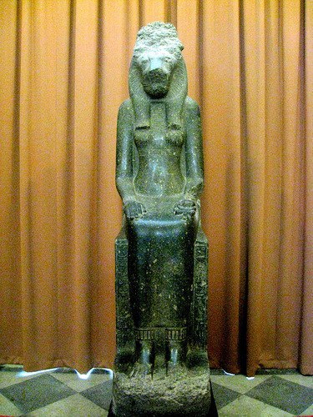
Сехмет — львиноголовая дочь солнечного божества, гневом и яростью утверждающая миропорядок, богиня-покровительница Мемфиса, супруга Птаха, богиня войны и палящего солнца, грозное око бога Солнца Ра, целительница, обладавшая магической силой напускать болезни и излечивать их. Она покровительствовала врачам, считавшимся ее жрецами, почиталась египтянами как хранительница мира и защитница людей. К ней обращались в минуты опасности. Считалось, что ее гнев приносил мор и эпидемии, и, когда в Египет пришла «черная смерть», фараон Аменхотеп III приказал изготовить семьсот статуй этой богини, чтобы умилостивить ее.
Сама статуя представляет собой гранитную фигуру женщины с львиной головой и достигает в высоту два метра. Сотрудники Эрмитажа рассказывают, что в разные годы в полнолуние на коленях статуи появляется кровь. Особенно четко она проступает преддверие катастроф или трагических событий: каменные ноги богини Сехмет покрываются странным оранжево-красным налетом. Последний раз влажный красноватый налет видели на статуе в 1991 г.
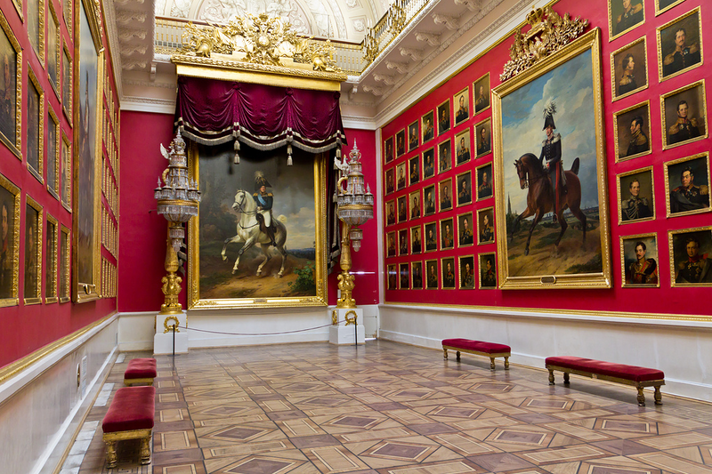
Так же мне очень понравилась Военная галерея 1812 года.
Галерея посвящена победе русского оружия над Наполеоном. Она была сооружена по проекту Карла Ивановича Росси и торжественно открыта в годовщину изгнания Бонапарта из России, 25 декабря 1826 года, в присутствии императорского Двора, генералов, офицеров и солдат, награждённых за участие в Отечественной войне 1812 года и в заграничном походе русской армии 1813 — 14 гг. На её стенах помещены написанные Д.Доу портреты 332 генералов — участников войны 1812 года и заграничных походов 1813—1814 гг. Кроме того, в галереи помещены портреты императора Александра I и короля Пруссии Фридриха-Вильгема III работы Ф. Крюгера, портрет императора Австрии Франца I работы П. Крафта. Прообразом галереи послужил один из залов Виндзорского дворца, посвящённый памяти битвы при Ватерлоо, в котором были сосредоточены портреты участников Битвы народов.

- Музей антропологии и этнографии им. Петра Великого
Пётр I во время «великого посольства» в 1697—1698 годах осматривал крупные преуспевающие города Голландии и Англии. Увидел и заморские кабинеты «кунштов», то есть редкостей, чудес. Петра очень заинтересовали подобные новшества и царь, не скупясь, закупал целые коллекции и отдельные вещи. Эти предметы и легли в основу «государего Кабинета», а потом и Петровской Кунсткамеры, первого российского естественно-научного музея.
Вернувшись в Россию, Пётр занялся обустройством русского «кабинета редкостей». Распорядившись перенести столицу России из Москвы в Петербург, Пётр также приказал перенести и «государев Кабинет». Вся коллекция была размещена в Летнем дворце. Помещение было названо на немецкий манер Куншткамерой, то есть «кабинетом редкостей». Событие это произошло в 1714 году и стало считаться датой основания музея.
Коллекция всё время разрасталась и было решено построить специальное здание на стрелке Васильевскогоострова — «Палаты Санкт-Петербургской Академии Наук, Библиотеки и Кунсткамеры». А на время постройки здания переместить собрание в дом боярина Кикина, так называемые «Кикины палаты».
Здание «Палат» заложили в 1718 году. Строительством руководил архитектор Маттарнови, который и разработал проект здания. После него возведением здания вплоть до 1734 года занимались другиеархитекторы: Гербель, Киавери, Земцов. Строительство продвигалось очень медленно, с большимиперерывами. К началу 1725 года, когда Пётр умер, были возведены лишь стены. В 1726 году в ещё недостроенное здание были перевезены коллекции. Завершенное здание было в своём роде уникальным: ничего похожего Европа ещё не знала. Оно было так всесторонне продуманно, что без серьёзного ремонта простояло до наших дней.
Здание построено в стиле петровского барокко, состоит их двух 3-этажных корпусов в формах, соединённых барочной многоярусной башней со сложным купольным завершением. Музейные коллекции занимали восточное крыло здания, в средней части находился Анатомический театр, в башне —"Готторпский" (с 1754 Большой академический) глобус и обсерватория, в западной — учреждения Академии наук. Здесь работал М.В. Ломоносов.
В 1777—1779 интерьеры украшены 4 скульптурными аллегорическими группами, бюстами и медальонамивыдающихся учёных (скульптор М. П. Павлов), в 1819—1825 — росписями (художник Ф. Рихтер). В виду обилия материалов в 1830-х гг. Кунсткамера была разделена на ряд музеев: Зоологический, Этнографический, Ботанический, Минералогический.

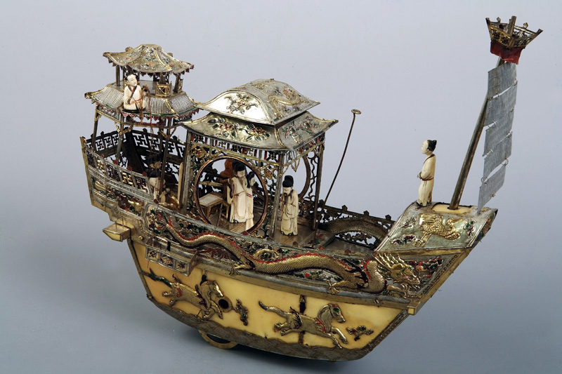
Мое внимание в этом музее привлек экспонат под названием «Небесная ладья»
Эта механическая игрушка изображает небесный кораблик, на котором божество (из янтаря), окруженное танцовщицами и музыкантами (из слоновой кости) путешествует по морям и океанам. Механизм ладьи заводится с помощью ключа — корабль движется, а слуги танцуют и музицируют.
Редкий пример симбиоза восточного искусства и западной механики был создан в начале XVIII века при дворе императора-маньчжура Канси, в китайской часовой мастерской, работавшей под руководством миссионеров-иезуитов. Игрушка была куплена в Пекине в 1719–1720 годах, судя по всему, русским посланником Л.В. Измайловым. Это один из экспонатов Кунсткамеры, сохранившихся с петровских времен.
Еще мне очень понравились экспозиции Африки. Большая часть африканской коллекции МАЭ была собрана во второй половине XIX — начале ХХ века, но ее пополнение продолжается до сих пор. Особенно богато представлена культура христианской Эфиопии, саванн Западного Судана, народов верховьев Нила, Центральной Африки. Здесь есть предметы труда, традиционная одежда, предметы искусства, скульптура, вышивка, предметы верований и культов, музыкальные изделия и многое другое. Жемчужина экспозиции — «бенинская бронза»: литые изображения царедворцев, правителей Бенина и их матерей, животных.
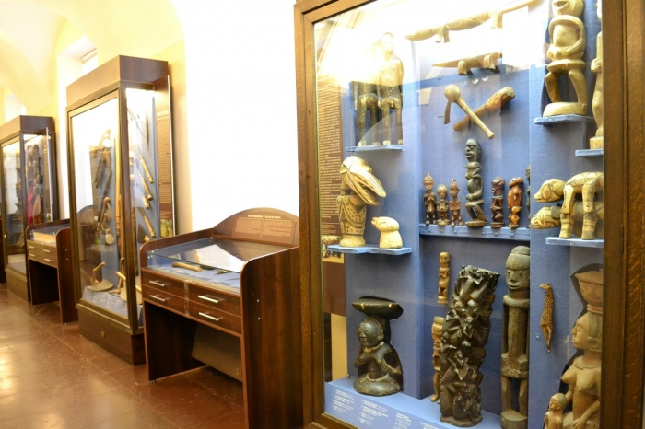
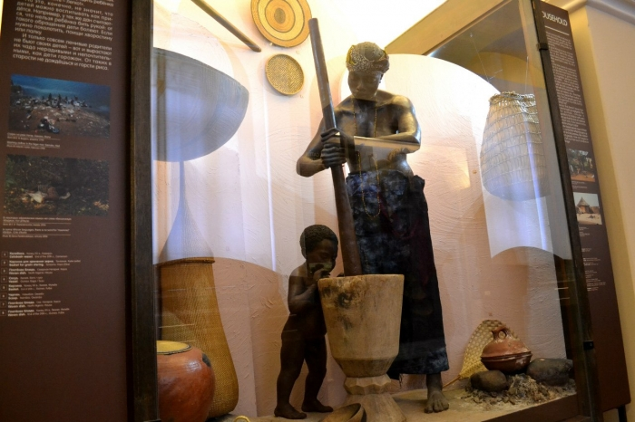

- Центральный Военно-Морской музей

В 1709 году при Адмиралтействе Петром I была основана Модель-камера — хранилище кораблестроительных моделей и чертежей. Сюда в обязательном порядке передавались чертежи и модели всех построенных кораблей.
В 1805 году был учрежден Морской музеум. В его коллекцию вошли экспонаты Модель-камеры. Размещался он в здании Главного Адмиралтейства. С 1908 года музеум стал носить имя своего основателя Петра Великого. А в 1924 году он получил свое нынешнее название. В 1939 и 1940 гг. году переезжает в здание бывшей Фондовой биржи на Васильевском острове, созданное архитектором Тома де Томона.
В феврале 1941 года экспозиция была открыта в новых стенах. Но уже в начале Великой Отечественной войны большая часть экспонатов музея была эвакуирована в Ульяновск. А по завершению войны, в июле 1946 г., экспонаты были возвращены из эвакуации и вновь начался приём посетителей.
История Российского флота представлена в 8 залах основной экспозиции на первом этаже. Там же находятся два выставочных зала. На втором этаже располагаются три зала выставочного комплекса. Здесь проходят временные выставки музейных экспонатов, а также экспонатов из других музеев и частных коллекций. Собрано около двух тысяч уникальных моделей кораблей. Фонды насчитывают около 800 тысяч предметов, более 3,5 тыс. флагов и знамен. В центральном зале - экспозиция отдела истории российского флота с 18 века до 1917 года, в галерее 2 этажа - история ВМФ СССР.
В отделе морских карт и инструментов представлены редкие экземпляры мореходных инструментов и приборов.
Русские путешественники, такие как И. Ф. Крузенштерн и М.П. Лазарев, Ф.П. Врангель и многие другие, пополнили этнографические, зоологические и геологические коллекции привезенными экспонатами. Это коллекции флагов и знамен, флотской формы и нумизматики. Можно увидеть и коллекции наград и предметов корабельного быта. Коллекция живописи, графики и скульптуры представлена работами И. Айвазовского, П. Клодта и других мастеров. В коллекции демонстрируется личное оружие императорской семьи.
Одни из самых ценных экспонатов - знаменитый ботик Петра I, который часто называют Дедушкой русского флота, а также подводная лодка С. Джевецкого (1881 г.).
Филиалы военно-морского музея - крейсер Аврора, Кронштадтская крепость в здании Морского собора Кронштадта, а также подводная лодка Д-2 «Народоволец» и музей Дорога жизни (открылся в 1972 году в пос. Осиновец Всеволожского района Ленинградской области). Экспонаты демонстрируют мужество, стойкость защитников Ленинграда в годы Великой Отечественной войны.

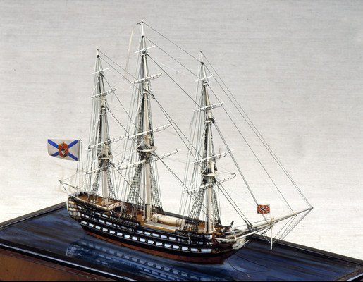
Один и понравившихся экспонатов - модель 74-пушечного корабля «Азов»

«Азов» — 74-пушечный парусный линейный корабль, флагман русского флота, герой Наваринского сражения, первый русский корабль, удостоенный кормового Георгиевского флага. «Азов» относился к типу «Иезекиль» — последней крупной серии русских парусных кораблей. Эти корабли обладали прочным корпусом, хорошей мореходностью, удобным расположением орудий и рациональной внутренней планировкой. Всего было построено 25 кораблей этого типа. Хотя эти корабли классифицировались как 74-пушечные, в реальности они вооружались бо́льшим числом орудий.
«Азов», получивший своё имя в честь победы Петра I над турками в 1696 году, вошёл в состав Балтийского флотаРоссийской империи и за пять лет своего существования стал одним из самых прославленных кораблей Русского флота. Славу и Георгиевский флаг ему и его экипажу принесло участие в Наваринском сражении 1827 года, в котором «Азов» одержал победу в бою с пятью турецкими кораблями (в том числе с 80-пушечным флагманом «Мухарем-бей»).

Очень интересно было посетить Зал славы Русского флота.
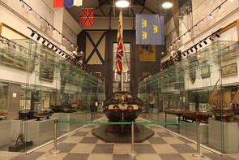
Экспозиция нижнего уровня 1 зала посвящена русскому мореплаванию с древнейших времен, созданию регулярного флота в России и его развитию вплоть до Восточной (Крымской) войны 1853–1856 годов.
В зале экспонируются уникальные модели кораблей, образцы оружия и техники, отечественные и трофейные корабельные флаги, произведения живописи, графики русских и зарубежных художников и другие раритеты.

- Музей Анны Ахматовой в Фонтанном доме

Решение о создании музея Ахматовой было принято Исполкомом Ленсовета в середине 1988 года. Музей планировалось открыть к 100-летию со дня рождения Ахматовой: следующий 1989 год отмечался ЮНЕСКО как год Ахматовой. В 1988 году была создана Комиссия по литературному наследию Ахматовой при Союзе писателей СССР, которую возглавил М. А. Дудин, проявивший большой интерес к идее создания музея Ахматовой. К инициативе создания музея подключился Фонд Культуры, созданный на волне перестройки, задача которого была поддерживать новые инициативы, связанные с именами писателей, претерпевших от советской власти. Открытие музея должно было составлять часть юбилейных ахматовских торжеств, в том числе научной конференции, которые начинались в Ленинграде (Малый зал Филармонии), затем переходили в Москву. Музей было решено создавать на базе Музея Достоевского как его филиал, чтобы облегчить решение организационных вопросов. Все организационные работы взяла на себя директор Музея Достоевского Белла Нуриевна Рыбалко с тем, чтобы Музей Ахматовой открыть, а потом его отделить как самостоятельный.
К этому времени из Шереметевского дворца (Фонтанного Дома) уже был выселен Институт Арктики и Антарктики, занимавший его с начала 1940-х гг. Для Музея Ахматовой был выделен садовый флигель в 4 этажа: на третьем этаже была та квартира, где Ахматова жила с 1925 до 1952 гг.
На этом отрезке времени – 1988 - 1989гг. внимание ленинградского начальства к созданию музея было огромным: выделяли необходимые денежные средства, заседания проходили прямо в кабинете зам. начальника управления культуры при общем благосклонном интересе и участии. Никто не требовал тематико-экспозиционные планы для утверждения, не было ни то что цензуры, а даже намека на нее. Возникало ощущение, что Ленинград в лице своих руководителей на фоне перестроечных идей проводил торжественные ахматовские мероприятия и создавал музей, чтобы искупить свою вину перед именем Ахматовой и утвердиться в общественном мнении в новом качестве, соответствуя горбачевским идеям отказа от тоталитарного прошлого.
На открытии музея 24 июня 1989 года речь произносил председатель Ленсовета В. Ходарев (писали текст сотрудники заранее). Открытие традиционно проходило в форме митинга перед входом в музей в саду. Материалы, документы, фотографии, подлинные вещи Ахматовой начали собирать сразу же после решения об открытии музея.
. Музей Анны Ахматовой в Фонтанном Доме это не только память о ее жизни в этих стенах, но и память о большом круге людей, которые вопреки государственному давлению почти полвека сохраняли в своих домашних архивах ахматовские материалы.
Сегодня коллекция Музея Анны Ахматовой в Фонтанном Доме насчитывает до 50 тысяч единиц хранения. Это и книжное собрание: книги писателей серебряного века с автографами, издания Ахматовой, фонд фотографий (в том числе документальных), собрание рукописей (как самой Ахматовой, так и ее современников), изобразительных материалов и подлинных вещей.
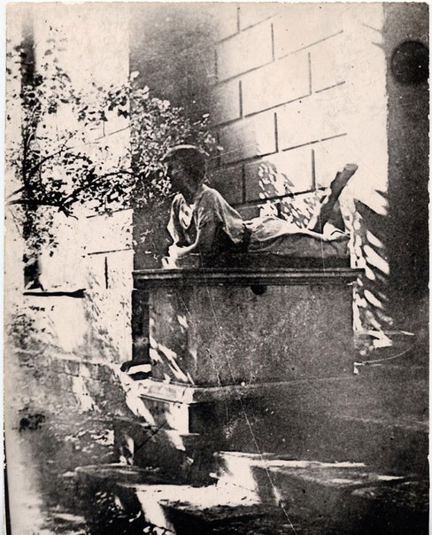
Один из наиболее понравившихся экспонатов – фотография «Сфинкса»
«Иосифу Бродскому от третьего петербургского сфинкса на память. 24 марта 1963, Комарово»
24 марта, 53 года назад Анна Ахматова подарила Иосифу Бродскому одну из самых известных своих фотографий – снимок, сделанный в 1925 году в саду Фонтанного Дома.
фотография из собрания музея Анны Ахматовой в Фонтанном Доме: Анна Андреевна Ахматова в позе "сфинкса" Ленинград. 1925.
Белый зал
Коридор квартиры Пуниных переходит в ту часть музея, где находится отделенная от бытового пространства литературная экспозиция. Ее решение – пространственное и смысловое – дает возможность заглянуть в иную реальность – реальность поэзии Анны Ахматовой. Белый зал – так называется эта часть экспозиции: ее название связано с Белым залом Фонтанного дома, который Ахматова сделала местом действия своей «Поэмы без героя».
При входе в Белый зал на стене коридора – слои обоев разного времени, а под обоями, как это часто бывало в ленинградских квартирах, – старые газеты.
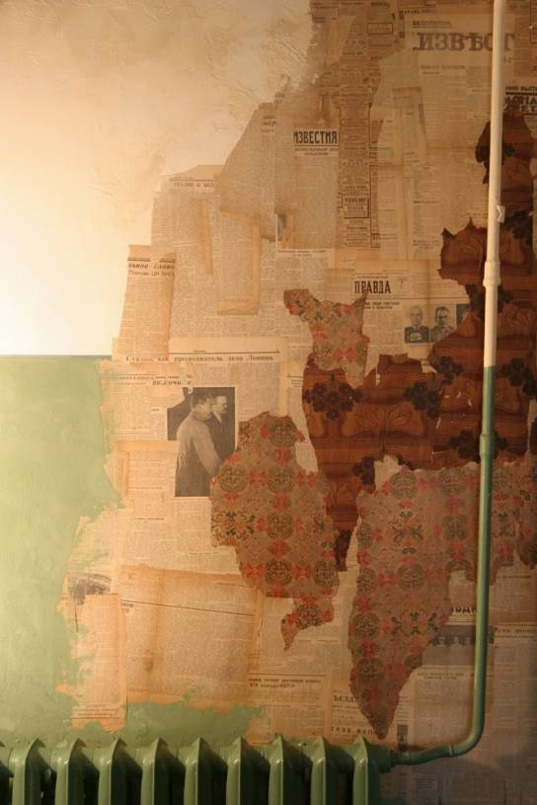
Старые газеты, наклеенные на стену, своего рода комментарий к поэтической формуле Ахматовой: «Я помню все в одно и то же время». На их страницах – хроника революционного Петрограда 1917 года, сообщение о Ялтинской конференции 1943 года, информация о ХХ съезде партии 1956 года, «Постановление о журналах «Звезда» и «Ленинград»…
Белый зал архитектурно решен как ротонда со строгим классическим ритмом колон. Между колоннами – отражающиеся в стекле фотографии Шереметьевского сада. А за окнами – реальный живой сад Фонтанного Дома. Сад Фонтанного Дома становится не только фоном, но и важной слагаемой поэтического мира Ахматовой.
Внутри витрин на фоне фотографий сада – вещи, рукописи, фотографии, рисунки, имеющие непосредственное отношение к жизни и творчеству Ахматовой.
По поэтическому принципу построена композиция предметов в экспозиции Белого зала. Истории вещей как бы протягивают друг другу «руки смыслов», становясь знаками поэтического мира Ахматовой.
Контекстом семи инсталляций Белого зала стал поэтический цикл Ахматовой, состоящий из семи «Северных элегий». К каждой инсталляции предложен эпиграф – строка элегий – своеобразный «ключ» к каждой композиции.

